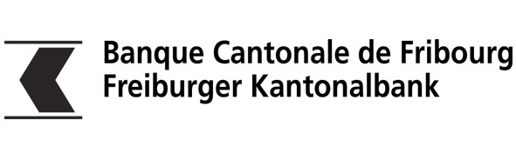


FORMULAR FÜR DEN ANTRAG AUF FINANZIELLE UNTERSTÜTZUNG FÜR VERANSTALTUNGEN, DIE DURCH DIE PARTNERSCHAFT MIT
DER FREIBURGER KANTONALBANK ABGEDECKT SIND

Organisierender Verein
Titel der Veranstaltung
Datum/Daten der Veranstaltung
Kurzbeschreibung:

Wie trägt Ihr Projekt zur Förderung der Freiburger Chorkunst bei?
Was sind die Originalität und die Besonderheit Ihres Projekts?
Wie würden Sie den Umfang Ihres Projekts beschreiben?
Unternimmt Ihr Verein eine grosse finanzielle Anstrengung für dieses Projekt?

Informationen über das Projekt
Gesamtbudget der Veranstaltung |  |  | CHF:
Künstlerisches Budget der Veranstaltung  (Siehe Handbuch für weitere Details) |  |  | CHF:
Sieht das Projekt eine Zusammenarbeit mit einem Kinder- oder Jugendchor vor (oder umgekehrt mit einem Erwachsenenchor)?:
□ Nein □ Ja
Sieht das Projekt die Verpflichtung eines Orchesters vor:
□ Nein □ Ja wenn ja, Anzahl der Musiker/innen:
Wird der/die Dirigentin/in von der Pfarrei bezahlt? Erhält er/sie einen Bonus für das Projekt?
□ Nein □ Ja □ Nein □ Ja
Werden im Rahmen des Projekts Solisten engagiert:
□ Nein □ Ja Wenn ja, Anzahl der Solisten – Name, Vorname

________________________________________ ____________________________________________
________________________________________ ____________________________________________
________________________________________ ____________________________________________

Beinhaltet das Projekt einen Auftrag für ein Werk (Komposition):
□ Nein □ Ja Wenn ja , Titel des Werkes:
Autor(en): Komponist(en):
Ungefähre Dauer: Kosten für die Erstellung:
Subvention Erhoffter Betrag:
Kontaktperson Name und Vorname:
Funktion: E-Mail:
Vollständige Adresse: Telefon:
Iban des Vereins:

- Der antragstellende Verein bestätigt, dass er das Reglement zur Kenntnis genommen hat, dass er über die von der FKB im Rahmen des Partnerschaftsvertrags verlangten Gegenleistungen informiert ist und dass er sich verpflichtet, diese im Falle einer finanziellen Unterstützung zu erfüllen.

Ort und Datum: Unterschrift:

Dokumente, die zur Teilnahme an der Bewertung beigefügt werden müssen:
- Präsentationsmappe für das Projekt
- Gesamtbudget der Veranstaltung
- Künstlerisches Budget des Projekts
- Jahresrechnung des letzten Geschäftsjahres des antragstellenden Vereins

Vollständige Unterlagen sind innerhalb der folgenden Fristen elektronisch an admin@chant.ch zu senden:
- Spätestens am 31. Mai für Veranstaltungen, die zwischen Juni und Dezember desselben Jahres geplant sind.
- Bis zum 31. Oktober für Veranstaltungen, die zwischen Januar und Mai des folgenden Jahres geplant sind.
- Ihre Voranfragen können auch an diese Adresse gerichtet werden

(Wenn Sie innerhalb von 10 Tagen keine Empfangsbestätigung erhalten, nehmen Sie bitte erneut Kontakt auf).

